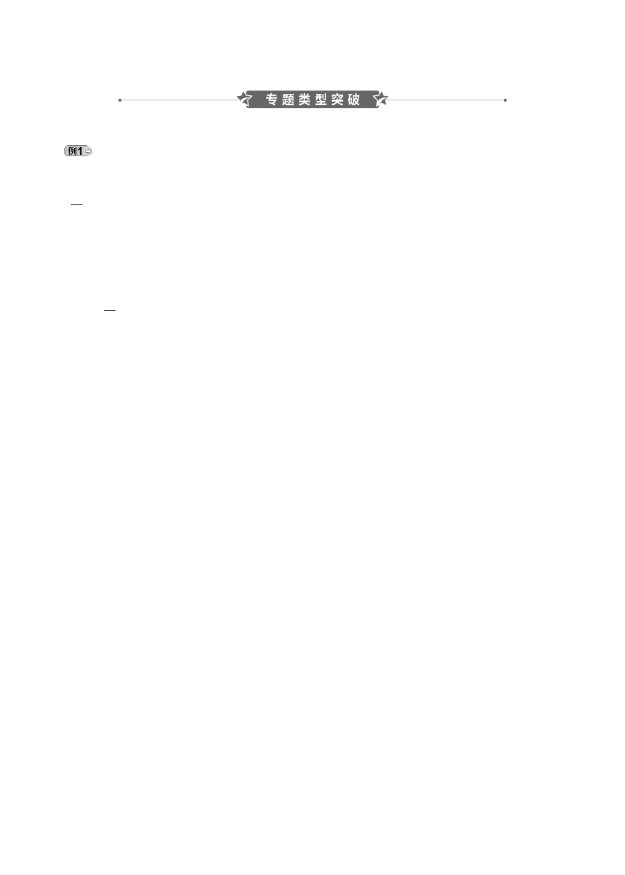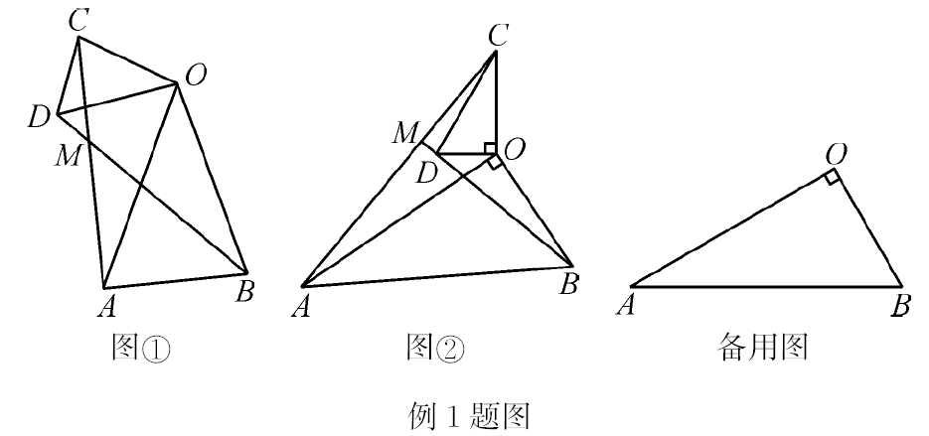从现在开始，不留余力地努力吧，最差的结果，也不过是大器晚成

专题七 类比探究题

类型一 线段数量关系问题(2018·河南)(1)问题发现
如图①，在△OAB 和△OCD 中，OA＝OB，OC＝OD，∠AOB＝∠COD＝40°，连接AC，BD 交于点M.填空：
AC
① 的值为 ； BD

②∠AMB 的度数为 ； (2)类比探究
如图②，在△OAB 和△OCD 中，∠AOB＝∠COD＝90°，∠OAB＝∠OCD＝30°，连接AC 交 BD 的延长线于点
AC
M.请判断 的值及∠AMB 的度数，并说明理由； BD
(3)拓展延伸

在(2)的条件下，将△OCD 绕点O 在平面内旋转，AC，BD 所在直线交于点M，若OD＝1，OB＝ 7，请直接写出当点C 与点M 重合时AC 的长．

【分析】 (1)①证明△COA≌△DOB(SAS)，得AC＝BD，比值为 1；

②由△COA≌△DOB，得∠CAO＝∠DBO，根据三角形的内角和定理，得∠AMB＝180°－(∠DBO＋∠OAB＋

∠ABD)＝180°－140°＝40°；
AC OC
- 根据两边的比相等且夹角相等可得△AOC∽△BOD，则 ＝ ＝ 3，由全等三角形的性质得∠AMB 的度
BD OD

数；
- 正确画出图形，当点C 与点M 重合时，有两种情况：如解图①和②，同理可得△AOC∽△BOD，则∠AMB AC
＝90°， ＝ 3，可得AC 的长． BD
【自主解答】
当你的才华还撑不起你的野心时，那你就应该静下心来学习。当你的经济还撑不起你的梦想时，那你就应该踏实的去做！

解：(1)问题发现

①1【解法提示】∵∠AOB＝∠COD＝40°，

∴∠COA＝∠DOB.

∵OC＝OD，OA＝OB，

∴△COA≌△DOB(SAS)，
∴AC＝BD， AC
∴ ＝1.
BD

②40°【解法提示】∵△COA≌△DOB，

∴∠CAO＝∠DBO.

∵∠AOB＝40°，

∴∠OAB＋∠ABO＝140°，

在△AMB 中，∠AMB＝180°－(∠CAO＋∠OAB＋∠ABD)＝180°－(∠DBO＋∠OAB＋∠ABD)＝180°－140°

＝40°.
- 类比探究AC
BD＝ 3，∠AMB＝90°，理由如下：
在 Rt△OCD 中，∠DCO＝30°，∠DOC＝90°， OD 3
∴ ＝tan 30°＝ ， OC 3
OB 3
同理，得 ＝tan 30°＝ ， OA 3
∵∠AOB＝∠COD＝90°，

∴∠AOC＝BOD，
∴△AOC∽△BOD， AC OC

∴ ＝ ＝ 3，∠CAO＝∠DBO.
BD OD
∴∠AMB＝180°－∠CAO－∠OAB－MBA＝180°－(∠DAB＋∠MBA＋∠OBD)＝180°－90°＝90°.
- 拓展延伸
①点 C 与点M 重合时，如解图①，
同理得△AOC∽△BOD，
AC
∴∠AMB＝90°， ＝ 3，
BD
设 BD＝x，则AC＝ 3x，
在 Rt△COD 中，

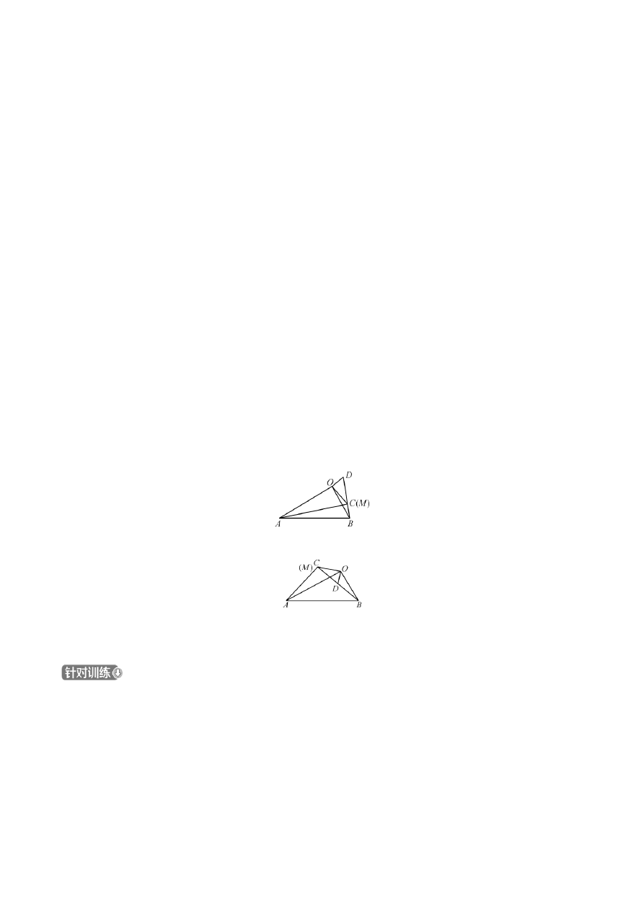从现在开始，不留余力地努力吧，最差的结果，也不过是大器晚成
∵∠OCD＝30°，OD＝1，

∴CD＝2，

∴BC＝x－2.

在 Rt△AOB 中，∠OAB＝30°，OB＝ 7.

∴AB＝2OB＝2 7，

在 Rt△AMB 中，由勾股定理，得AC2＋BC2＝AB2，

即( 3 x)2＋(x－2)2＝(2 7)2，
解得 x ＝3，x ＝－2(舍去)，
1 2

∴AC＝3 3；
AC
②点 C 与点M 重合时，如解图②，同理得：∠AMB＝90°， ＝ 3，
BD
设 BD＝x，则AC＝ 3x，
在 Rt△AMB 中，由勾股定理，得AC2＋BC2＝AB2， 即( 3x)2＋(x＋2)2＝(2 7)2
解得 x ＝－3，解得x ＝2(舍去)．
1 2

∴AC＝2 3.

综上所述，AC 的长为 3 3或 2 3.

图①

图②

例 1 题解图

1．(2016·河南) (1)发现
如图①，点A 为线段BC 外一动点，且BC＝a，AB＝b.

填空：当点 A 位于 时，线段 AC 的长取得最大值，且最大值为 (用含 a，b 的式子表示)．
(2)应用
当你的才华还撑不起你的野心时，那你就应该静下心来学习。当你的经济还撑不起你的梦想时，那你就应该踏实的去做！

点A 为线段BC 外一动点，且BC＝3，AB＝1，如图②所示，分别以AB，AC 为边，作等边三角形ABD 和等边三角形ACE，连接CD，BE.
①请找出图中与BE 相等的线段，并说明理由；

②直接写出线段BE 长的最大值． (3)拓展
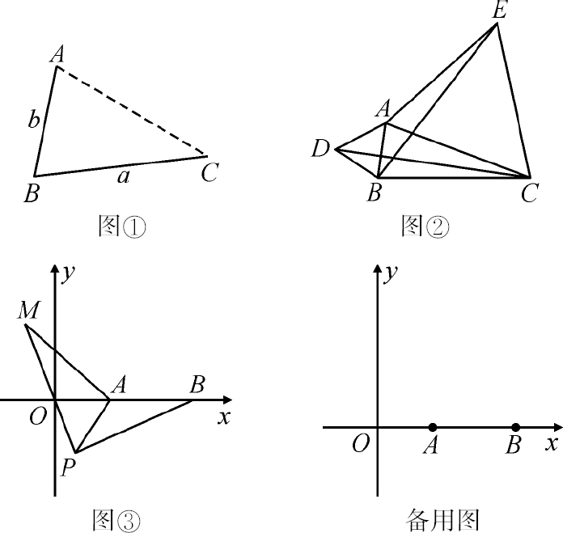
如图③，在平面直角坐标系中，点A 的坐标为(2，0)，点 B 的坐标为(5，0)，点 P 为线段 AB 外一动点， 且 PA＝2，PM＝PB，∠BPM＝90°，请直接写出线段AM 长的最大值及此时点P 的坐标．

2．(2015·河南)如图①，在Rt△ABC 中，∠B＝90°，BC＝2AB＝8，点D，E 分别是边BC，AC 的中点，连接 DE.将△EDC 绕点C 按顺时针方向旋转，记旋转角为α.
- 问题发现
AE 5
①当α＝0°时， ＝ ；
BD 2
AE 5
②当α＝180°时， ＝ ；
BD 2
- 拓展探究

AE
试判断：当 0°≤α<360°时， 的大小有无变化？请仅就图②的情形给出证明．
BD

- 解决问题

当△EDC 旋转至A，D，E 三点共线时，直接写出线段BD 的长．

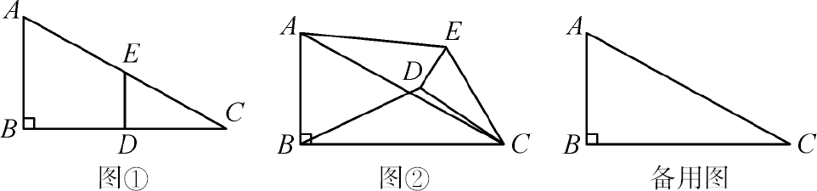

3．(2014·河南) (1)问题发现
如图①，△ACB 和△DCE 均为等边三角形，点A，D，E 在同一直线上，连接BE. 填空：
①∠AEB 的度数为 ；
②线段AD，BE 之间的数量关系为 ． (2)拓展探究
如图②，△ACB 和△DCE 均为等腰直角三角形，∠ACB＝∠DCE＝90°，点 A，D，E 在同一直线上，CM 为

△DCE 中 DE 边上的高，连接BE，请判断∠AEB 的度数及线段CM，AE，BE 之间的数量关系，并说明理由． (3)解决问题
如图③，在正方形ABCD 中，CD＝ 2，若点P 满足PD＝1，且∠BPD＝90°，请直接写出点A 到BP 的距离．
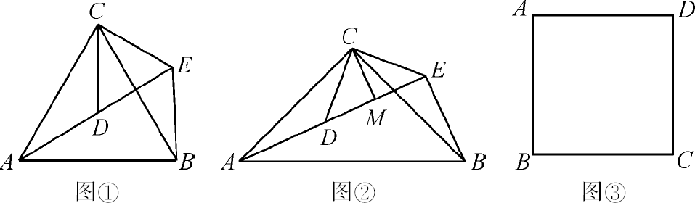

4．(2018·南阳二模)在△ABC 中，∠ACB 是锐角，点D 在射线BC 上运动，连接AD，将线段AD 绕点A 逆时针旋转 90°，得到AE，连接EC.
- 操作发现

若AB＝AC，∠BAC＝90°，当D 在线段BC 上时(不与点B 重合)，如图①所示，请你直接写出线段CE 和BD 的位置关系和数量关系是 ， ；
- 猜想论证

在(1)的条件下，当 D 在线段 BC 的延长线上时，如图②所示，请你判断(1)中结论是否成立，并证明你的判断．
- 拓展延伸

如图③，若AB≠AC，∠BAC≠90°，点D 在线段BC 上运动，试探究：当锐角∠ACB 等于 度时，线段CE 和BD 之间的位置关系仍成立(点C，E 重合除外)？此时若作DF⊥AD 交线段CE 于点F，且当AC＝3
2
时，请直接写出线段CF 的长的最大值是 ．
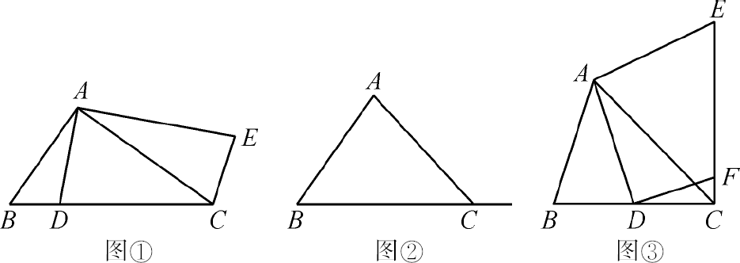

5．已知，如图①，△ABC，△AED 是两个全等的等腰直角三角形(其顶点 B，E 重合)，∠BAC＝∠AED＝
90°，O 为BC 的中点，F 为 AD 的中点，连接OF. (1)问题发现

OF
①如图①， ＝ ； EC
从现在开始，不留余力地努力吧，最差的结果，也不过是大器晚成

OF

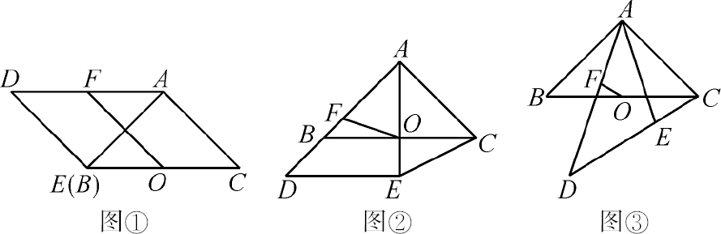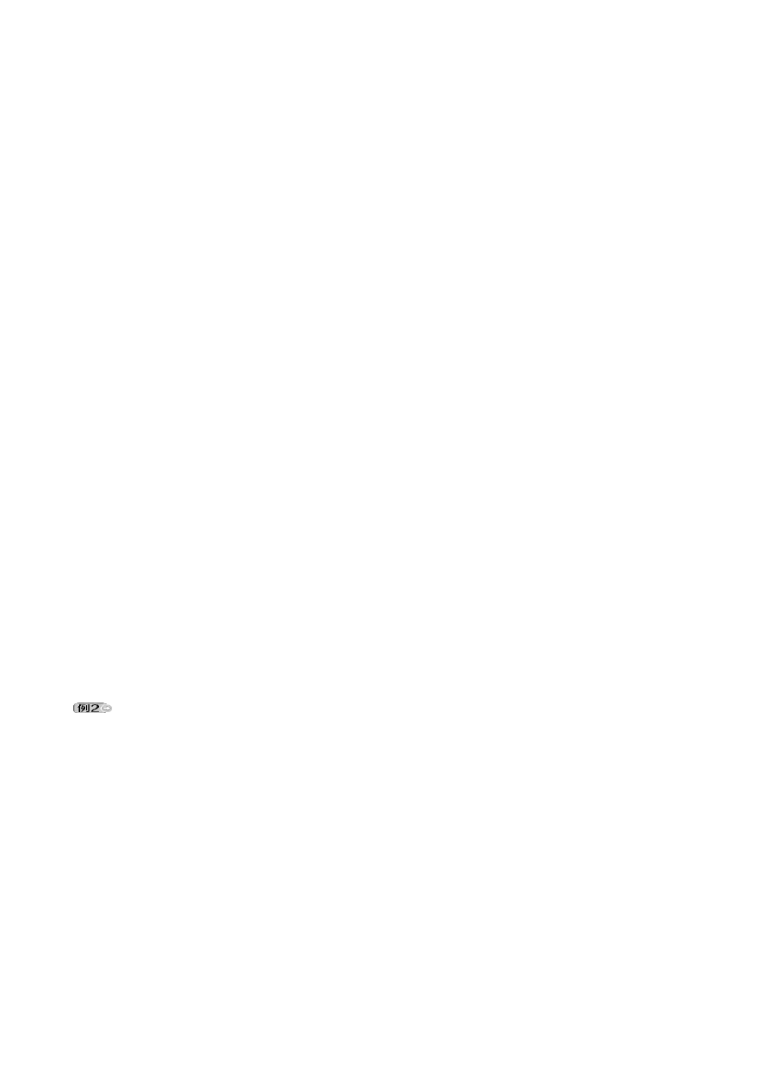②将△AED 绕点A 逆时针旋转 45°，如图②， ＝ ；
EC

- 类比延伸
OF
将图①中△AED 绕点A 逆时针旋转到如图③所示的位置，请计算出 的值，并说明理由．
EC

- 拓展探究

将图①中△AED 绕点 A 逆时针旋转，旋转角为 α，0°≤α≤90°，AD＝ 2，△AED 在旋转过程中，存在
△ACD 为直角三角形，请直接写出线段CD 的长．

类型二 图形面积关系问题

(2017·河南)如图①，在Rt△ABC 中，∠A＝90°，AB＝AC，点D，E 分别在边AB，AC 上，AD＝AE， 连接 DC，点M，P，N 分别为DE，DC，BC 的中点．
- 观察猜想

图①中，线段PM 与PN 的数量关系是 ，位置关系是 ； (2)探究证明
把△ADE 绕点A 逆时针方向旋转到图②的位置，连接MN，BD，CE，判断△PMN 的形状，并说明理由； (3)拓展延伸
把△ADE 绕A 在平面内自由旋转，若AD＝4，AB＝10，请直接写出△PMN 面积的最大值．

当你的才华还撑不起你的野心时，那你就应该静下心来学习。当你的经济还撑不起你的梦想时，那你就应该踏实的去做！

以上内容仅为本文档的试下载部分，为可阅读页数的一半内容。如要下载或阅读全文，请访问：https://d.book118.com/727105005100006045

